Департамент труда и социальной защиты населения города Севастополя

ИНФОРМАЦИЯ

о предоставлении малоимущим семьям государственной социальной помощи на основании социального контракта

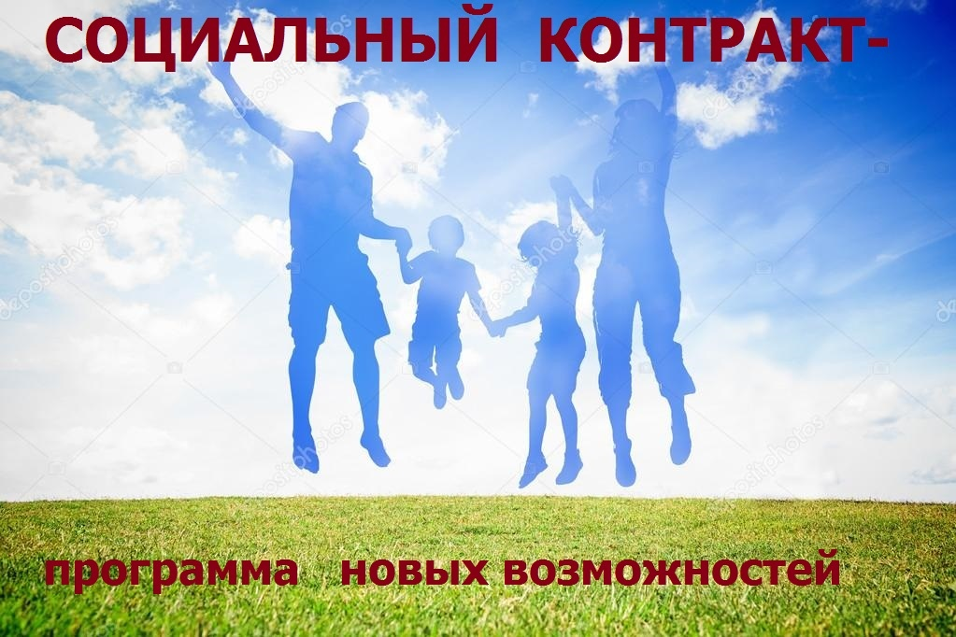

2021 год
Уважаемые севастопольцы!
Данная брошюра подготовлена с целью помочь разобраться с условиями получения социального контракта.
С каждым годом государство вводит все новые виды социальной поддержки, и если в прошлом году в Севастополе размер социального контракта не превышал 90 000 рублей, то с 2021 года максимальная сумма социального контракта достигает 250 000 рублей.

Основными принципами реализации социального контракта являются:
добровольность участия;
обязательность исполнения условий социального контракта;
индивидуальный подход при разработке программы социальной адаптации;
оказание государственной социальной помощи реально нуждающимся гражданам.

Мы хотим, чтобы обращение за этой мерой поддержки было осознанным решением, которое действительно приведет к изменению вашего финансового состояния и полноценному экономическому росту вашей семьи.
Мы постарались подготовить для вас информацию максимально лаконично и понятно. Если после прочтения остались вопросы, вы всегда можете обратиться к нам за консультацией (контактная информация представлена в заключительной части брошюры).

Департамент труда и социальной защиты населения
города Севастополя

Социальный контракт – это государственная поддержка малоимущих семей и малоимущих одиноко проживающих граждан, которые по независящим от них причинам, имеют среднедушевой доход ниже величины прожиточного минимума, установленного в городе Севастополе.
Цель заключения социального контракта – выход малоимущих граждан, на более высокий уровень жизни за счет собственных активных действий для получения постоянных самостоятельных источников дохода, позволяющих преодолеть трудную жизненную ситуацию и улучшить свое материальное положение.
Срок заключения социального контракта – от 3 до 12 месяцев, в зависимости от мероприятий программы социальной адаптации.
Направление социального контракта (можно выбрать только одно из направлений):
- помощь в трудоустройстве;
- помощь в организации индивидуальной предпринимательской деятельности;
- помощь в организации личного подсобного хозяйства;
- осуществление иных мероприятий, направленных на преодоление гражданином трудной жизненной ситуации.
Куда обращается гражданин, который принял решение оформить социальный контракт.
Заявление установленной формы, с указанием направления социального контракта, подается в районное управление труда и социальной защиты населения Департамента (далее – органы социальной защиты) по месту жительства (пребывания) или в МФЦ.
К заявлению прилагаются следующие документы:
1) паспорт гражданина Российской Федерации или иной документ, удостоверяющий личность заявителя.
В случае обращения малоимущей семьи – паспорт гражданина Российской Федерации или иной документ, удостоверяющий личность каждого члена семьи заявителя;
2) сведения о рождении (усыновлении) ребенка (детей) (в случае обращения малоимущей семьи, имеющей несовершеннолетних детей);
3) документы, подтверждающие доходы заявителя и каждого члена его семьи за три последних месяца, предшествующих месяцу обращения;
4) документы/сведения о составе семьи и лицах, зарегистрированных совместно с заявителем по месту жительства (пребывания);
5) выписка из похозяйственней книги о наличии (отсутствии) личного подсобного хозяйства, в случае обращения по направлению ведение личного подсобного хозяйства.
6) документы, подтверждающие обстоятельства нахождения заявителя в трудной жизненной ситуации, в соответствии с Перечнем трудных жизненных ситуаций, утвержденным приказом Департамента труда и социальной защиты населения города Севастополя от 01.06.2021 № 250, в случае обращения по направлению осуществление иных мероприятий, направленных на преодоление гражданином трудной жизненной ситуации.
Органы социальной защиты:
проводят проверку представленных заявителем сведений;
осуществляют исчисление среднедушевого дохода малоимущей семьи или малоимущего одиноко проживающего гражданина;
принимают решение о праве на заключение социального контракта или об отказе в праве на заключение социального контракта (в случае если среднедушевой доход семьи превышает величину прожиточного минимума семьи*).
Срок принятия решения 10 рабочих дней со дня поступления в орган социальной защиты заявления (срок может быть продлен до 30 рабочих дней, в случае возникновения необходимости проведения дополнительной проверки).
В случае подтверждения статуса малоимущей семьи (малоимущего одиноко проживающего гражданина) гражданину направляется уведомление, в котором в зависимости от выбранного направления социального контракта указывается организация, в которую гражданину необходимо обратиться для составления программы социальной адаптации.
____________________________________________________________

*Величина прожиточного минимума в городе Севастополе, установленная на 2021 год:
В среднем на семью в Севастополе – 12 220 руб. (из учета прожиточного минимума по основным социально-демографическим группам), для трудоспособного населения – 12 164 руб., для детей – 12 276 руб., для пенсионеров – 9 862 руб.

Куда обращается гражданин для составления программы социальной адаптации

При выборе направления «Помощь в трудоустройстве» по направлению «Поиск работы» – ГКУ Центр занятости населения Севастополя (ЦЗН) – ул. Руднева, 40.

Что делает гражданин | Что делает социальная защита
Продолжительность программы до 9 месяцев
Используя учетную запись портала Государственных Услуг, средствами портала «Работа в России» https://trudvsem.ru/, подает заявление для регистрации в ЦЗН.  Регистрируется на портале «Работа в России».  При необходимости получает профессиональное обучение или дополнительное профессиональное образование (через ЦЗН).  Трудоустраивается и продолжает трудовую деятельность.  Ежемесячно отчитывается в ЦЗН о выполнении условий социального контракта.  Повышает уровень доходов. | Выплачивает по 12164 рубля в первый месяц и 3 месяца после подтверждения гражданином факта трудоустройства.  В период прохождения обучения (не более 3 месяцев) выплачивает ежемесячно 6 082 рубля.  При отсутствии возможности проведения обучения за счет ЦЗН оплачивает курс профессионального обучения (до 30 тысяч рублей).
При выборе направления «Помощь в организации индивидуальной предпринимательской деятельности» – ГКУ Центр занятости населения Севастополя (ЦЗН) – ул. Руднева, 40.

Что делает гражданин | Что делает социальная защита
Продолжительность программы до 12 месяцев
Регистрируется в ФНС как индивидуальный предприниматель или самозанятый.  При необходимости проходит профессиональное обучение (через ЦЗН).  Разрабатывает и предоставляет бизнес-план.  Приобретает основные средства, имущественные обязательства, необходимые для ведения предпринимательской деятельности.  Ведет предпринимательскую деятельность.  Ежемесячно отчитывается в ЦЗН о выполнении условий социального контракта.  Повышает уровень доходов. | Выплачивает до 250 тысяч рублей.  (размер зависит от расчетов, представленных в бизнес-плане), в том числе не более 5% от выплаты – на регистрацию в ФНС, 15% - на имущественные обязательства (например, на аренду помещения).  При отсутствии возможности проведения обучения за счет ЦЗН оплачивает курс профессионального обучения (до 30 тысяч рублей).
При выборе направления «Помощь в организации личного подсобного хозяйства» – Севастопольский городской комплексный центр социального обслуживания (Комплексный центр) – ул. Хрусталева, 27.

Что делает гражданин | Что делает социальная защита
Продолжительность программы до 12 месяцев
Регистрируется в ФНС как самозанятый.  При необходимости проходит профессиональное обучение (через ЦЗН).  Приобретает товары, а также продукцию, относимую к сельскохозяйственной продукции, необходимые для ведения личного подсобного хозяйства.  Ведет личное подсобное хозяйство.  Ежемесячно отчитывается о выполнении условий социального контракта в Комплексный центр.  Повышает уровень доходов. | Выплачивает до 100 тысяч рублей  (размер зависит от представленных расчетов).  При отсутствии возможности проведения обучения за счет ЦЗН оплачивает курс профессионального обучения (до 30 тысяч рублей).
При выборе направления «Осуществление иных мероприятий, направленных на преодоление гражданином трудной жизненной ситуации» – Центр социальной помощи семьи и детям (Центр социальной помощи) – ул. Пушкина, 18.

Что делает гражданин | Что делает социальная защита
Продолжительность программы до 6 месяцев
Перечень товаров и услуг, на которые можно направит выплату:  - Товары первой необходимости.  - Одежда и обувь.  - Товары для поддержки жизнедеятельности семьи.  - Лекарственные препараты.  - Товары для ведения личного подсобного хозяйства.  - Лечение, в том числе от нарко- и алко- зависимости.  - Профилактический медицинский осмотр в целях стимулирования ведения здорового образа жизни.  - Товары и услуги дошкольного и школьного образования. | Выплачивает 12 164 рубля ежемесячно либо за весь срок действия социального контракта (в зависимости от цели расходования помощи).
В организациях, уполномоченных на разработку программы социальной адаптации, для Вас будет назначен ответственный сотрудник–куратор, который будет вести сопровождение Вашей семьи в течение всего срока действия социального контракта.

Особенности реализации социального контракта по направлению «Помощь в организации личного подсобного хозяйства»
Личное подсобное хозяйство (ЛПХ) – это деятельность, не относящаяся к предпринимательской, по производству и переработке сельскохозяйственной продукции. Деятельность ведется гражданином самостоятельно или совместно с членами его семьи в целях удовлетворения личных потребностей на земельном участке, предоставленном и (или) приобретенном для ведения личного подсобного хозяйства.
Чем отличается фермерство от ЛПХ?
Ключевым отличием является то, что при ЛПХ продукция производится для себя, для удовлетворения своих нужд, а излишки могут быть проданы. Фермеры же изначально производят сельскохозяйственную продукцию с целью ведения коммерческой деятельности, ориентированы при организации производства не на себя и свою семью, а на рынок.
При реализации социального контракта на ведение ЛПХ доход семьи учитывается в натуральном виде: в объемах произведенной в результате ведения ЛПХ продукции. В соответствии с нормативами продукция в натуральном виде переводится в денежный эквивалент.

Алгоритм рассмотрения документов и принятия решения
о заключении социального контракта
Ответственный сотрудник из организации, уполномоченной на разработку программы социальной адаптации (далее - куратор), получает копию заявления, проводит собеседование с заявителем, в ходе которого заполняет лист собеседования, и со слов заявителя вносит информацию о проблемах семьи и возможных мерах по выходу из трудной жизненной ситуации. В случае необходимости проводит дополнительную проверку представленных гражданином сведений путем обследования материально-бытовых условий семьи или одиноко проживающего гражданина.
На основании заявления, листа собеседования и акта обследования материально-бытовых условий семьи куратором, совместно с заявителем, разрабатывается программа социальной адаптации малоимущей семьи (малоимущего одиноко проживающего гражданина).
Заявление гражданина и программа социальной адаптации направляются куратором на рассмотрение в Межведомственную комиссию по утверждению программы социальной адаптации (далее - Комиссия).
Комиссия рассматривает документы и принимает решение о назначении (либо об отказе в назначении) государственной социальной помощи на основании социального контракта в день поступления документов в комиссию. В решении комиссии о назначении государственной социальной помощи на основании социального контракта указываются вид, размер и срок предоставления государственной социальной помощи.
Не позднее, чем через 2 рабочих дня после утверждения программы социальной адаптации, заявителю направляется уведомление о необходимости явки в организацию, уполномоченную на разработку программы социальной адаптации, для заключения социального контракта.
Социальный контракт заключается между Департаментом труда и социальной защиты населения города Севастополя и заявителем.
Перечень документов для отчетности обговаривается при заключении социального контракта на консультации с куратором.

ВАЖНО: Социальный контракт не является средством пассивного получения денежного пособия, в первую очередь - это взаимные обязательства гражданина и органа социальной защиты по выходу семьи из неблагоприятной экономической и финансовой ситуации.
С этой целью после заключения социального контракта осуществляется финансово обеспеченное качественное социальное сопровождение. Ситуацию в семье будет рассматриваться в комплексе всех существующих проблем и обстоятельств нуждаемости. В течение 1 года со дня окончания срока действия социального контракта органами социальной защиты осуществляется мониторинг условий жизни гражданина (семьи гражданина).
Задача социальной защиты – выявить причины низкого дохода и предложить максимально полный перечень мероприятий по устранению этих причин.
Ваша задача – следовать разработанной программе социальной адаптации и отчитываться по выполнению предусмотренных ею мероприятий.
Отчетность

Заявитель ежемесячно, до 10 числа месяца, следующего за отчетным, представляет в организацию, уполномоченную на разработку программы социальной адаптации, отчет о выполнении мероприятий программы социальной адаптации с приложением документов, подтверждающих исполнение мероприятий программы социальной адаптации.
Отчет представляется только по тем мероприятиям, которые отражены в программе социальной адаптации!
Примерный перечень документов, подтверждающих выполнение мероприятий программы социальной адаптации:
трудоустройство – приказ о приеме на работу (издается работодателем), копия трудовой книжки с записью о приеме на работу, копия трудового договора;
прохождение профессионального обучения или дополнительного профессионального образования – документ о присвоении/повышении квалификации (например, сертификат, диплом, свидетельство);
регистрация ИП, КФХ и «самозанятости» – документы о регистрации налоговым органом;
ведение предпринимательской деятельности – отчетность, представляемая в налоговый орган;
приобретение основных средств, материально-производственных запасов, имущественных обязательств на праве аренды - договоры о поставке, об оказании услуг, чеки, квитанции, акты выполненных работ, договор аренды (социального найма, безвозмездного пользования помещением), сертификаты качества и технические паспорта приобретенного оборудования;
прохождение медицинского осмотра - справка медицинской организации;
целевое использование государственной социальной помощи на мероприятия по преодолению трудной жизненной ситуации - чеки, квитанции, договоры об оказании услуг.
ВАЖНО: организация, уполномоченная на разработку программы социальной адаптации запрашивает сведения о доходах в течение срока действия социального контракта и в течение 12 месяцев после завершения действия социального контракта и осуществляет контроль за изменением обстоятельств трудной жизненной ситуации путем выхода на дом.

Законодательством предусмотрен возврат получателем выплаченной государственной социальной помощи в полном объеме в следующих случаях:
представление недостоверных сведений для назначения государственной социальной помощи, использование полученных средств не по целевому назначению, а также неисполнение гражданином условий социального контракта (в рамках социального контракта на индивидуальную предпринимательскую деятельность).

Как будет оцениваться эффективность действия социального контракта после окончания срока его действия?
1. По направлению «Помощь в трудоустройстве»
- гражданин работает и получает заработную плату, позволяющую ему улучшить свое материальное состояние и своей семьи.
2. По направлению «Помощь в организации индивидуальной предпринимательской деятельности»
- гражданин занимается предпринимательской деятельностью и получает доход, позволяющий улучшить свое материальное состояние и своей семьи.
3. По направлению «Помощь в организации личного подсобного хозяйства»
- гражданин ведёт личное подсобное хозяйство и обеспечивает себя и свою семью выращенной продукцией, что позволяет ему улучшить свое материальное состояние и своей семьи.
4. По направлению «Осуществление иных мероприятий, направленных на преодоление гражданином трудной жизненной ситуации»
- гражданин улучшает материально-бытовое состояние своей семьи.

Адреса районных управлений социальной защиты населения:

Ленинский район: ул. Пушкина, 2, каб. 15, тел. 54-67-50
Балаклавский район: ул. Урицкого, 2, каб.12, тел. 63-12-69
Гагаринский район: проспект Октябрьской революции, 8,
каб. 105, тел. 41-68-87
Нахимовский район: ул. Рабочая, 3, каб.1, тел. 49-20-04
Филиал Северная сторона: ул. Леваневского, 24, каб. 6, тел. 71-70-74

Режим работы:
понедельник – с 9-00 до 18-00
вторник – с 9-00 до 18-00
среда – с 9-00 до 18-00
четверг – с 9-00 до 18-00
обед – с 13-00 до 13-45
пятница - не приемный день (работа с документами)

Для подачи заявления записаться на прием к специалисту можно на официальном сайте Департамента пройдя по ссылке: http://dszn.sev.gov.ru/eservice/social/
За консультацией по вопросам получения социального контракта можно обратиться в Департамент по адресу ул. Руднева, 40, каб. 404, тел. 53-71-26, 53-40-45.

